Микроспория
Грибковое заболевание, при котором поражаются кожа и волосы, а в исключительно редких случаях и ногтевые пластинки. Название этого грибкового заболевания происходит от имени его возбудителя – гриба рода Микроспорум. Заболевание известно также как “стригущий лишай”, что обусловлено особенностями его проявления.
Попав на кожу, гриб внедряется в нее и начинает размножаться. При расположении вблизи волосяных луковиц споры гриба прорастают, приводя к поражению волоса. Довольно быстро распространяясь по поверхности волоса, гриб разрушает кутикулу, между чешуйками которой скапливаются споры. Таким образом, гриб окружает волос, формируя чехол, и плотно заполняет луковицу.

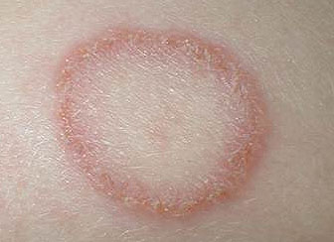
Основной источник заболевания – кошки (обычно котята), реже собаки. Заражение микроспорией происходит при непосредственном контакте с больным животным или предметами, инфицированными шерстью или чешуйками. Попав в почву, гриб сохраняет жизнеспособность только в течение 1–3 месяцев. Таким образом, почва является лишь фактором передачи инфекции и не служит ее природным источником.
Симптомы микроспории
Проявления микроспории у животных характеризуются участками облысения на морде, наружных поверхностях ушных раковин, а также на передних, реже задних, лапах. Зачастую внешне здоровые кошки могут быть носителями гриба.
Сезонные колебания заболеваемости связаны с приплодами у кошек, а также более частым контактом детей с животными в летний период. Подъем заболеваемости микроспорией начинается в конце лета, пик приходится на октябрь–ноябрь, снижение до минимума наступает в марте–апреле.
Инкубационный период при зоонозной микроспории составляет 5–7 дней. Характер проявлений микроспории обусловлен расположением очагов поражения и глубиной проникновения возбудителя.
Выделяют микроспорию гладкой кожи и микроспорию волосистой части головы.

Профилактика
Профилактика микроспории заключается в своевременном выявлении, изоляции и лечении больных микроспорией. В детских учреждениях следует проводить периодические медицинские осмотры. Выявленного больного микроспорией ребенка необходимо изолировать от других детей и направить на лечение в специализированный стационар. Вещи, принадлежащие больному, подлежат дезинфекции.
Обязательно обследуются родственники и контактировавшие с больным лица. Особое внимание следует уделять домашним животным, поскольку именно они часто служат источником инфекции. Больные микроспорией животные либо уничтожаются, либо им проводится полноценное противогрибковое лечение.

